BMSZC Bláthy Ottó Titusz Informatikai Technikum

1032. Budapest, Bécsi út 134.

1. Záró dolgozat

JaraBot(s)

Konzulens tanár: Készítette:

Péter Szabó Richárd Csiszár Mátyás,

Kristin Bence,

Simon Gyula

Tartalom

1 Bevezetés 3

1.1 Feladat leírás 3

1.1.1 Általános ismertetés 3

2 Felhasználói dokumentáció 4

2.1 A program általános specifikációja 4

2.2 Rendszerkövetelmények 4

2.2.1 Hardver követelmények 4

2.2.2 Szoftver követelmények 4

2.3 3. A program telepítése 4

2.4 A program használatának a részletes leírása 5

2.5 GYÍK, FAQ (Gyakran Ismételt Kérdések) 5

3 Fejlesztői dokumentáció 6

3.1 Az alkalmazott fejlesztői eszközök 6

3.1.1 Adatmodell leírása 6

3.2 Részletes feladatspecifikáció, algoritmusok 6

3.3 Tesztelési dokumentáció 7

4 Összegzés 8

Továbbfejlesztési lehetőségek 8

5 Ábrajegyzék 9

6 Felhasznált irodalom 10

# Bevezetés

## Feladat leírás

### Általános ismertetés

A JaraBot Discord botunk egy kis virtuális segítő, ami bárki Discord szerverét még barátságosabbá és könnyebben kezelhetővé alakítja. Szerepe hasonlítható egy digitális kisegítőhöz, aki segít a közösségeknek jobban összekapcsolódni és könnyedén kezelni a szerveren zajló tevékenységeket.

Egyik fő funkciója a közösségépítés. Amikor valaki újonnan csatlakozik a szerverhez, a bot egyedi üdvözlő üzenettel és aranyos képpel köszönti őket, melyeket a tulajdonos állít be. A bot képes moderációs tevékenységekre is. Mindez segít az új tagoknak gyorsan beilleszkedni és részt venni a beszélgetésekben.

A programunk biztosítja, hogy a szerver tulajdonosa teljes kontrollt gyakorolhasson a tevékenységek felett. Ehhez egy speciális vezérlőpultot (dashboard) használ, amely csak a szerver tulajdonosának érhető el. A dashboard segítségével könnyedén beállíthatja, hogy kik használhatják a botot moderációs célokra a szerveren, így biztosítva a szükséges ellenőrzést és rendet a közösségben.

Mindez egy összetett rendszeren keresztül valósul meg, ami egy adatbázishoz kapcsolódik. Ez a háttérrendszer biztosítja, hogy a bot mindig naprakész legyen és pontosan reagáljon a felhasználók igényeire és a szerveren zajló eseményekre.

A bot és a dashboard együtt működnek, segítségükkel könnyedén fenntarthatjuk a barátságos légkört és biztosíthatjuk a szükséges ellenőrzést a tevékenységek felett, így mindenki kellemesen érezheti magát és élvezheti a szerveren való tartózkodást.

# Felhasználói dokumentáció

## A program általános specifikációja

A program segítségével távolról, egyszerűen és felhasználó barát módon tudja a felhasználó módosítani a szerverein lévő bot beállításait, funkcióit.

A program fontosabb funkciói:

**Általános funkciók – General functoins**

* Welcome message – üdvözli a szerverhez újonnan csatlakozott tagokat, egy általunk választott csatornán, egyedi leírással és háttérképpel
* Autoroles – újonnan csatlakozott tagokhoz egy vagy több a szerveren lévő szerepkört társít (member, newcomer)
* Auto Responses – megadott felhasználói interakciókra reagál, válaszol  
  (/help)
* Server Modules – ez a beállítás a serveren található modulok, funkciók ki és be kapcsolását teszi lehetővé

**Moderálási funkciók – Moderation functions**

* Mod Message Channels – itt lehet a beállítani hogy a kick,ban,timeout és blacklist folyamatokró mely csatornán szeretnénk visszajelzést kapni
* Moderators – itt lehet megadni hogy mely szrepkörök használhatják a moderáláshoz kapcsolodó kommandokat (/ban, /kick, stb.)
* Word Blacklist – A feketelistán szereplő szavakat tartalmazó üzenetek automatikusan törlődnek, és a Blacklist Mod üzenetcsatornára kerülnek.

**Szorakozás funkciók – Fun functions**

* Pickup Lines – tartalmazza a Pickup Lines-t és amikből véletlenszerűen kiválaszt egy pick upot a felhasználónak melyet az üzenetcsatornára közöl (/pickup)
* Quotes– idézeteket tartalmazza melyek közül véletlenszerűen kiválaszt egyet melyet az üzenetcsatornára közöl (/qoutes)

## Rendszerkövetelmények

### Hardver követelmények

Minimum követelmények:

* Windows 7 / macOS 10.12 / Android 10 / iOS 10
* 4 GB RAM
* böngészésre alkalmas eszköz

Ajánlott követelmények:

* Windows 10/11, macOS 10.12
* 8 GB RAM
* böngészésre alkalmas eszköz

### Szoftver követelmények

A program futása az alábbi operációs rendszereken támogatott:

* Linux
* macOS
* Windows

A program működéséhez szükséges egyéb szoftverkomponensek:

* PHP interpreter
* Webszerver - XAMPP Apache
* MySQL Adatbázis-szerver
* Node.js & Discord.js (a Discord bot részéhez)
* webböngésző ([discord.com](https://discord.com/register))

## A program telepítése

Szükséges programok:

[XAMPP](https://www.apachefriends.org/download.html)  
[Visual Studio Code](https://code.visualstudio.com/download)

[Node.JS](https://nodejs.org/en/download)

[Composer](https://getcomposer.org/Composer-Setup.exe)

XAMPP telepítése:

1. XAMPP telepítése

**VS Code telepítése:**

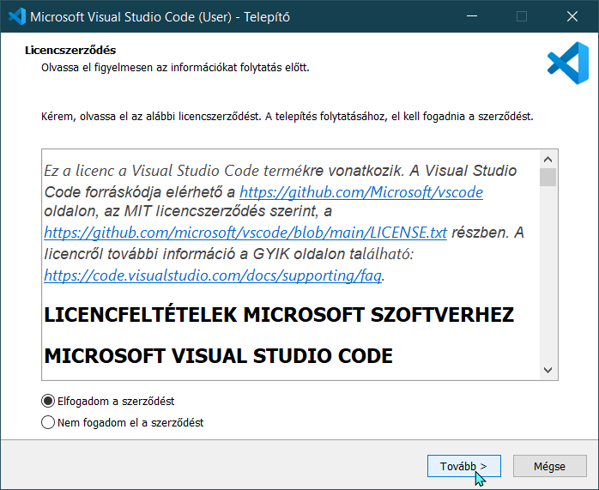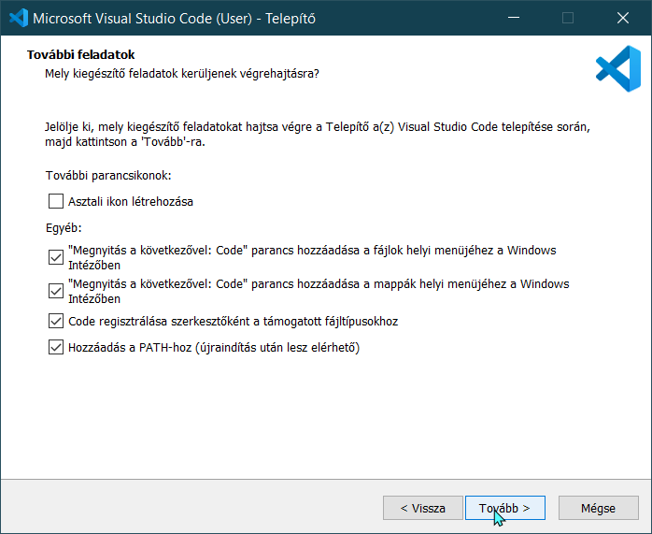

2. Visual Studi Code telepítése

**Node.JS  
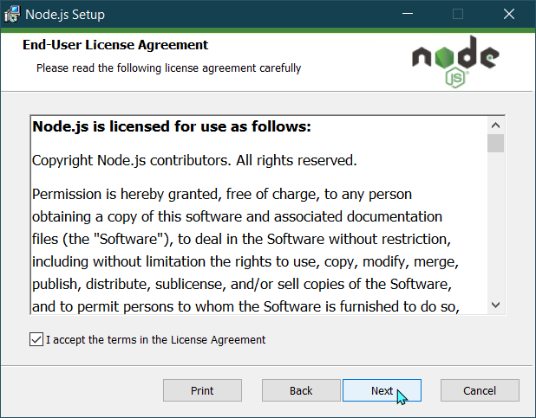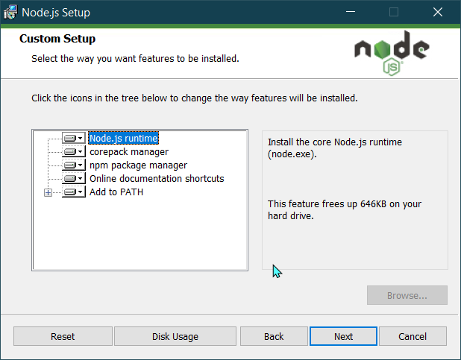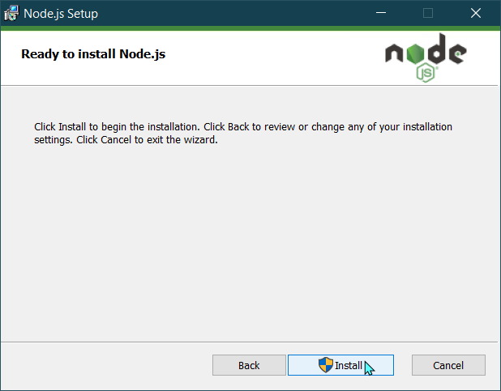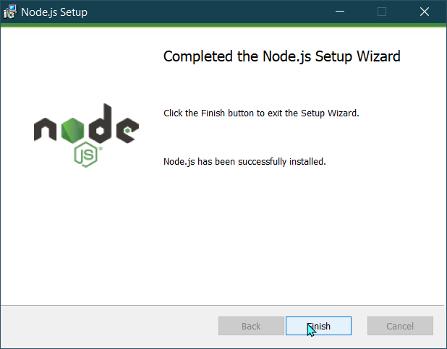**

3. Node Js telepítése

**Composer**

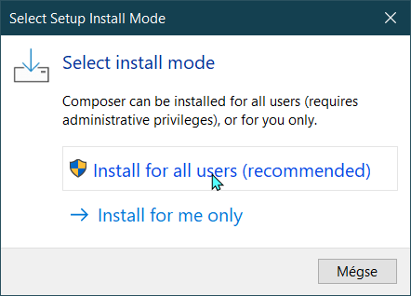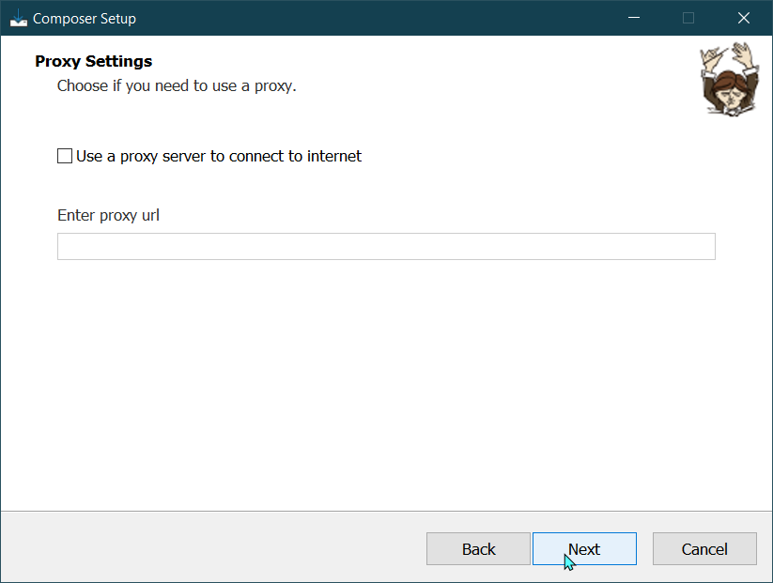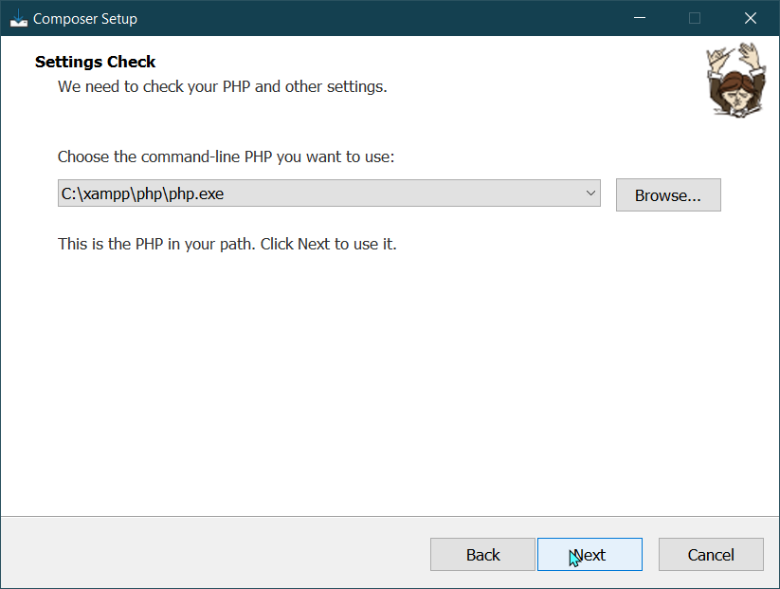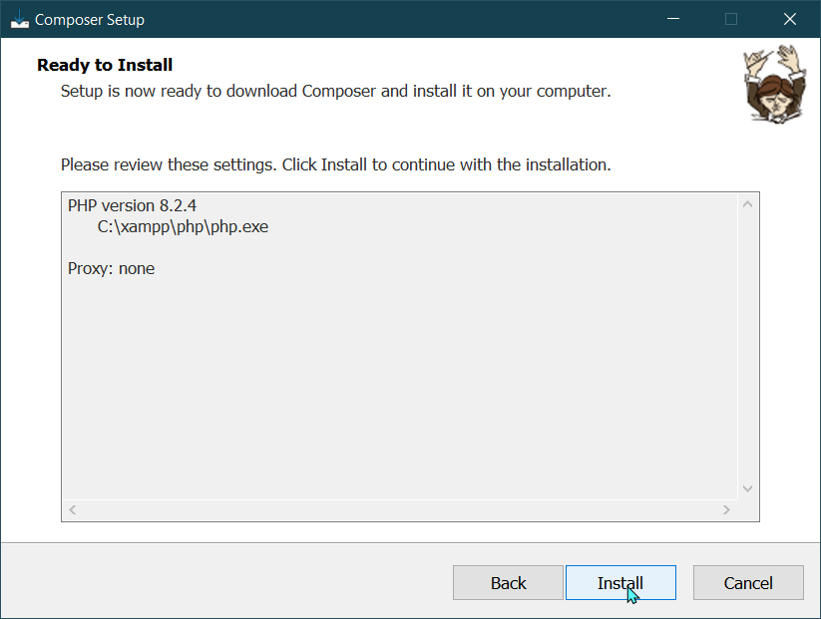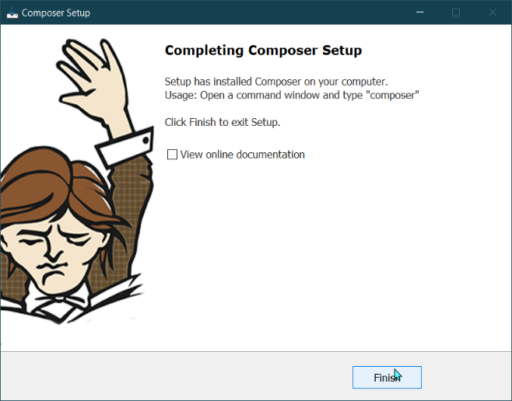

4. Composer telepítése

1. Nyisd meg a VS Code-ot
2. File 🡪 Open Folder 🡪 JaraBotDashboard
3. Terminal 🡪 New Terminal
4. git clone https://github.com/Nachas4/JaraBotDashboard.git
5. composer.js install

5. composer install

1. Projekt előkészítése

1. Nyisd meg az XAMPP-ot
2. Start Apache & MySQl

6. Apache & MySQL

1. MySQL Admin
2. SQL 🡪 CREATE DATABASE jarabot DEFAULT CHARACTER SET utf8 COLLATE utf8_hungarian_ci;
3. Indítás
4. Nyisd meg a VS Code-ot
5. „env .example” nevezd át „.env”
6. Terminal 🡪 New Terminal
7. php artisan serve

7. php artisan serve



8.generate app key

1. Nyisd meg a VS Code-ot
2. Terminal 🡪 New Terminal
3. npm i
4. npm run dev
5. A Jarabot dashboard most már fut ezen a címen (<http://127.0.0.1:8000/>)

Bot setup

1. csomagold ki az DCBotTest-main.zip fájl
2. Nyisd meg a VS Code-ot
3. File 🡪 Add Folder to Workplace🡪 DCBotTest-main
4. Terminal 🡪 New Terminal
5. npm install discord.js
6. npm install mysql
7. npm install nodemon
8. npm install dotenv
9. npm install pretty-ms
10. npm install ms
11. npm install fs
12. npm install path
13. npm install canvacord
14. npm install immutable
15. node app.js

Utolsú Lépések:

1. nicsánlj egy discord szervert
2. jelentkezz be a discord fiókodba a weboldalon (<http://127.0.0.1:8000/>)
3. Állítsd be a botodat kedved szerint

## A program használatának a részletes leírása

A Jarabot dashboard egy user interfacet biztosít a felhasználók számára amin keresztűl kezelhetika bot feladatait beállításait. Ennek köszönhetőn tüzetesebb háttér tudás nélkül egy user friendly felületen tudja a felhasználó kezelni a botot.

* Welcome message – üdvözli a szerverhez újonnan csatlakozott tagokat, egy általunk választott csatornán, egyedi leírással és háttérképpel

9. Üdvözlő üzenet

* Autoroles – újonnan csatlakozott tagokhoz egy vagy több a szerveren lévő szerepkört társít (member, newcomer)
* Auto Responses – megadott felhasználói interakciókra reagál, válaszol  
  (/help)

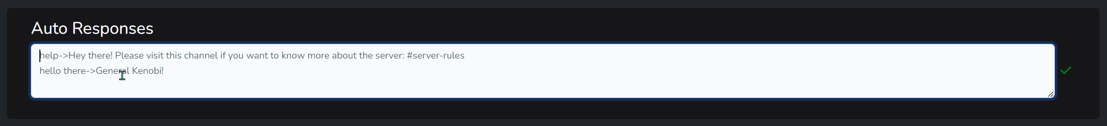

10. Automatikus válaszok

* Server Modules – ez a beállítás a serveren található modulok, funkciók ki és be kapcsolását teszi lehetővé

11. Server modulok

* Mod Message Channels – itt lehet a beállítani hogy a kick,ban,timeout és blacklist folyamatokró mely csatornán szeretnénk visszajelzést kapni

12. Moderációs üzenetcsatornák

* Moderators – itt lehet megadni hogy mely szrepkörök használhatják a moderáláshoz kapcsolodó kommandokat (/ban, /kick, stb.)

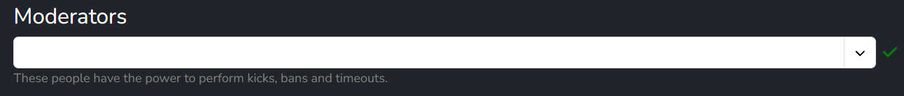

13. Moderátorok

* Word Blacklist – A feketelistán szereplő szavakat tartalmazó üzenetek automatikusan törlődnek, és a Blacklist Mod üzenetcsatornára kerülnek. A képen szoftver, Multimédiás szoftver, szöveg, képernyőkép látható

  Automatikusan generált leírás

14. feketelistás szavak

* Pickup Lines – tartalmazza a Pickup Lines-t és amikből véletlenszerűen kiválaszt egy pick upot a felhasználónak melyet az üzenetcsatornára közöl (/pickup) 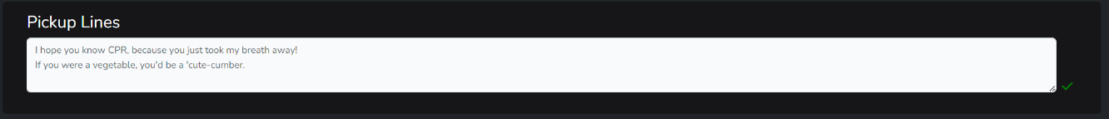

15. felszedős szövegek

Quotes– idézeteket tartalmazza melyek közül véletlenszerűen kiválaszt egyet melyet az üzenetcsatornára közöl (/qoutes)

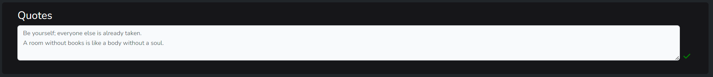

16. Idézetek

A dashboard a fölül található listában jeleníti meg a bejelentkezett user szervereit melyeknek külön beállításokat definiálhat.

17. Dashboard

Server Modules kivételével minden változás és beállítás automatikusan ment a dashboard azáltal jobb felhasználási élményt biztosít.

18. Automatikus mentés

További információk a bot különbféle parancsairól a Jarabot Documentation oldalán megtalálhatók.

## GYÍK, FAQ (Gyakran Ismételt Kérdések)

Miért nem látom a szervereket a dashboardon?

* Lehet, hogy még nem vagy tulajdonosa egyetlen Discord szervernek sem.

Miért nincs semmi az autoroles legördülő listában?

* Az első lépés, hogy létrehozz néhány alapvető rolet, hogy be tud állítani a botnak pl. moderator, owner, member, staff, stb.

Hogyan menthetem el a változtatásokat?

* A server modiles kivételével minden változtatás automatikusan ment a rendszer.

Honnan tudom hogy a változások el lettek mentve?

* Az zöld pipa jelzi a az input mezők állapotát ha minden hol zöld pipát látsz akkor el van mentve.

Hol láthatom a boton elérhető parancsokat?

* A parancsokat megtalálod a jarabot dokumentáció weboldalán vagy láthatod ha discordra beírsz egy / szimbólumot.

Telefonnal is kompatibilis?

* igen ahogy a discordot is a jarabot dashboardot is tudod mobil felületen használni, (mi ezek ellenére is a asztali webes felületet alánjuk könnyebb átláthatóság érdekében).

# Fejlesztői dokumentáció

## Az alkalmazott fejlesztői eszközök

IDE: Visual Studio Code

Fejlesztés során használt eszközök:

* XAMPP
* DBeaver
* Discord

Felhasznált Programozási Nyelvek:

* ECMAScript (JavaScript)
* HTML
* CSS
* PHP
* SQL
* AJAX
* JQuery

Keretrendszerek:

* Laravel
* Bootstrap 5
* Discor.js

Mások által kifejlesztett modulok:

* [Multi Select by habibmhamadi](https://github.com/habibmhamadi/multi-select-tag)
* [ChartJs](https://www.chartjs.org/)

### Adatmodell leírása

## Részletes feladatspecifikáció, algoritmusok

**AJAX auto save and feedback**

Az általad leírt JavaScript metódus a felhasználó által megadott adatok automatikus mentését és a visszajelzések (feedback) megjelenítését végzi el az oldal újratöltése nélkül. Ehhez az AJAX (Asynchronous JavaScript and XML) technológiát és valószínűleg egy függvénykönyvtárat vagy keretrendszert, például a jQuery-t használja.

Az AJAX segítségével az adatokat aszinkron módon küldik a szerverre, így az oldal újratöltése nélkül lehet adatokat küldeni és fogadni.

$(document).ready(function() {

            const inputs = document.querySelectorAll('.bgs-input');

            inputs.forEach(element => {

                const elementFeedback = document.getElementById(`${element.id}-feedback`);

                const errorContainer = document.getElementById(`${element.form.id}-errors`);

                $(element).on("input", function(event) {

                    elementFeedback.classList.remove('fa-check', 'fa-xmark');

                    elementFeedback.classList.add('fa-spinner');

                    elementFeedback.style.color = 'cornflowerblue';

                });

                $(element).on('focusout', function() {

                    $.ajaxSetup({

                        headers: {

                            'X-CSRF-TOKEN': $('meta[name="csrf-token"]').attr('content')

                        }

                    });

                    let route = '';

                    switch (element.form.id) {

                        case 'pickupsForm':

                            route = '{{ route('pickups.save') }}'

                            break;

                        case 'quotesForm':

                            route = '{{ route('quotes.save') }}'

                            break;

                        default:

                            break;

                    }

$.ajax({

                        url: route,

                        type: 'POST',

                        data: $(`#${element.form.id}`).serialize() +

                            `&forceDelete=${forceDelete}`,

                        success: function(response) {

                            elementFeedback.classList.remove('fa-xmark', 'fa-spinner');

                            elementFeedback.classList.add('fa-check');

                            elementFeedback.style.color = 'green';

                            errorContainer.innerHTML = '';

                        },

                        //validation errors

                        error: function(response) {

                            // console.log(response['responseJSON']);

                            elementFeedback.classList.remove('fa-check', 'fa-spinner');

                            elementFeedback.classList.add('fa-xmark');

                            elementFeedback.style.color = 'red';

                            let errors = response['responseJSON']['errors'];

                            console.log(errors);

                            displayErrors(errorContainer, errors);

                        }

                    });

                });

            })

        });

Ez a kód részlet az összes input mező lekérését végzi az oldalról, majd minden egyes input mezőhöz hozzárendel egy oninput és egy onfocusout eseményfigyelőt. Emellett elmenti az input mezőkhöz tartozó visszajelzés (feedback) és hibák (errors) elemeket.

Amikor a felhasználó adatot ír az input mezőbe (oninput esemény), a funkció módosítja a visszajelzés (feedback) elemnek megfelelő <i> tagek osztálylistáját.

          const inputs = document.querySelectorAll('.bgs-input');

            inputs.forEach(element => {

                const elementFeedback = document.getElementById(`${element.id}-feedback`);

                const errorContainer = document.getElementById(`${element.form.id}-errors`);

$(element).on("input", function(event) {

                    elementFeedback.classList.remove('fa-check', 'fa-xmark');

                    elementFeedback.classList.add('fa-spinner');

                    elementFeedback.style.color = 'cornflowerblue';

                });

                $(element).on('focusout', function() {

                    $.ajaxSetup({

                        headers: {

                            'X-CSRF-TOKEN': $('meta[name="csrf-token"]').attr('content')

                        }

                    });

Az onfocusout eseménykezelő használatával a szkript előkészíti az AJAX kérést, amikor a felhasználó elnavigál a mezőből (vagyis elveszíti a fókuszt), és meghatározza az ehhez tartozó útvonalat.

$(element).on('focusout', function() {

                    $.ajaxSetup({

                        headers: {

                            'X-CSRF-TOKEN': $('meta[name="csrf-token"]').attr('content')

                        }

                    });

                    let route = '';

                    switch (element.form.id) {

                        case 'pickupsForm':

                            route = '{{ route('pickups.save') }}'

                            break;

                        case 'quotesForm':

                            route = '{{ route('quotes.save') }}'

                            break;

                        default:

                            break;

                    }

Az AJAX (Asynchronous JavaScript and XML) segítségével lehetővé válik az adatok aszinkron módon való küldése a szerver felé anélkül, hogy az oldal teljesen újratöltené magát. Az elkészült útvonal segítségével az AJAX elküldi a form tartalmát a szervernek.

Ha a függvény sikeresen végrehajtódik, akkor módosítja a visszajelzés (feedback) osztálylistáját, és törli az errorContainer tartalmát.

Ha a függvény hibával tér vissza, akkor szintén módosítja a visszajelzés osztálylistáját, és a displayErrors metódus meghívásával jeleníti meg a hibát.

$.ajax({

                        url: route,

                        type: 'POST',

                        data: $(`#${element.form.id}`).serialize() +

                            `&forceDelete=${forceDelete}`,

                        success: function(response) {

                            elementFeedback.classList.remove('fa-xmark', 'fa-spinner');

                            elementFeedback.classList.add('fa-check');

                            elementFeedback.style.color = 'green';

                            errorContainer.innerHTML = '';

                            console.log(response);

                        },

                        //validation errors

                        error: function(response) {

                            elementFeedback.classList.remove('fa-check', 'fa-spinner');

                            elementFeedback.classList.add('fa-xmark');

                            elementFeedback.style.color = 'red';

                            let errors = response['responseJSON']['errors'];

                            displayErrors(errorContainer, errors);

                        }

                    });

                });

let displayErrors = (container, errors) => {

            container.innerHTML = '';

            Object.keys(errors).forEach(errorKey => {

                let errorMessage = errors[errorKey][0];

                let errorElement = document.createElement('div');

                errorElement.className = 'text-danger';

                errorElement.textContent = errorMessage;

                container.appendChild(errorElement);

            });

        }

## Tesztelési dokumentáció

|  |  |  |
| --- | --- | --- |
| Kategória | Cím | Érték |
| Bug ID | ID szám | #23 |
| Név | csakis 1 szervert ment el a program az összes helyett |
| Bejelentő | Kristin Bence |
| Jelentés Dátuma | 10/04/24 |
| Bug áttekintés | Összegzés | új felhasználó regisztrációjakor csakis 1 szerverét menti el a program az összes helyett. |
| URL | / |
| Kép | / |
| Környezet | Platform | Windows |
| Operációs rendszer | windows 10 |
| Browser | Brave |
| Bug részletek | Reprodukálás lépései | Regisztrálj egy új felhasználót az oldalon |
| Várt eredmény | A szerver menti és kilistázza a felhasználó szervereit |
| Valós eredmény | Csak egy servert ment el és jelenít meg |
| Leírás | / |
| Hibakövetés | Súlyosság | normál |
| Prioritás | alacsony |

|  |  |  |
| --- | --- | --- |
| Kategória | Cím | Érték |
| Bug ID | ID szám | #24 |
| Név | hiányzó discord banner szín megszakítja a regisztrációt |
| Bejelentő | Kristin Bence |
| Jelentés Dátuma | 10/04/24 |
| Bug áttekintés | Összegzés | Ha a felhasználónak nincsen banner szín állítva discordon, a regisztráció megakad és sikertelen lesz. |
| URL | / |
| Kép | / |
| Környezet | Platform | Windows |
| Operációs rendszer | windows 10 |
| Browser | Brave |
| Bug részletek | Reprodukálás lépései | Regisztrálj egy új felhasználót az oldalon |
| Várt eredmény | Az oldal menti az új felhasználót |
| Valós eredmény | regisztráció meghiúsul, nem menti el az új felhasználót |
| Leírás | / |
| Hibakövetés | Súlyosság | extrém |
| Prioritás | magas |

|  |  |  |
| --- | --- | --- |
| Kategória | Cím | Érték |
| Bug ID | ID szám | #34 |
| Név | Az ajax auto save 3x menti a változásokat |
| Bejelentő | Csiszár Mátyás |
| Jelentés Dátuma | 30/04/24 |
| Bug áttekintés | Összegzés | Ha az input elveszíti a fókuszt akkor 3x menti el az adatokat |
| URL | / |
| Kép | 19. tesztelés |
| Környezet | Platform | Windows |
| Operációs rendszer | windows 10 |
| Browser | Brave |
| Bug részletek | Reprodukálás lépései | Móndosíts egy inputot a dashboardon és nézd a console-t |
| Várt eredmény | Elemnti az adatokat |
| Valós eredmény | 3x menti el az adatokat |
| Leírás | / |
| Hibakövetés | Súlyosság | extrém |
| Prioritás | magas |

19. tesztelés

# Összegzés

# Ábrajegyzék

1. XAMPP telepítése 6

2. Visual Studi Code telepítése 7

3. Node Js telepítése 8

4. Composer telepítése 9

5. composer install 10

6. Apache & MySQL 10

7. php artisan serve 10

8.generate app key 11

9. Üdvözlő üzenet 12

10. Automatikus válaszok 12

11. Server modulok 13

12. Moderációs üzenetcsatornák 13

13. Moderátorok 13

14. feketelistás szavak 13

15. felszedős szövegek 13

16. Idézetek 14

17. Dashboard 14

18. Automatikus mentés 14

19. tesztelés 22